|  |  |
| --- | --- |
| **TP 1 - Motores Gráficos** |  |
| Licenciatura en Producción de Simuladores y Videojuegos  Facultad de Tecnología Informática  Universidad Abierta Interamericana |  |
|  |  |
| **Integrantes:** | |
| **Comisión**: | **Turno**: |
| **Docente**: Ing. Sebastián Blanco | **Sede**: |
| **Objetivo**: Asimilar conceptos básicos relacionados con motores gráficos y repositorios | |
| **Aclaración**: El presente trabajo deberá realizarse en forma individual. | |

**Consignas de trabajo:**

* ¿Qué es un motor gráfico y para qué sirve?
* Describa brevemente e ilustre 20 ejemplos sobre un motor gráfico facilitando una tarea. Pueden ser capturas de pantalla de juegos, personas jugando en una exposición, imágenes del editor de Unity, etc.

Ej.: Los motores gráficos facilitan la iluminación. A continuación, se puede ver cómo una luz alumbra en dirección al protagonista.

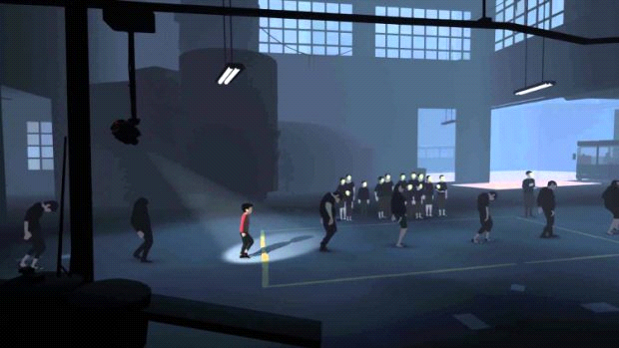

* Como el presente trabajo se realiza en grupos de 2 o 3 personas, debe ser subido a un repositorio remoto creado por uno de los integrantes. Cada integrante deberá realizar como mínimo dos commits al repositorio remoto. El mismo tiene que ser público y se deberá enviar al docente el enlace para su evaluación.
* 1- ¿Qué es un motor gráfico y para qué sirve?

Uno de los aspectos más importantes a la hora de desarrollar un videojuego es la elección del motor gráfico que se va a utilizar. El motor gráfico es la base sobre la que se construye todo el videojuego. un motor gráfico sería “una serie de rutinas de programación que permiten el diseño, la creación y la representación de un videojuego“.

Los motores gráficos proveen a los desarrolladores de juegos un motor de renderizado, que permite a los diseñadores el emparejar sus diseños hechos a mano con esquemas en 3D para crear modelos completos. Luego mediante herramientas de programación como DirectX 12 o Vulkan se complementan los modelos para tener un acceso más eficiente al procesador y tarjeta gráfica del equipo.

Su función básica es renderizar los gráficos (mostrarlos en pantalla), aunque también puede encargarse de simular la física, calcular la iluminación de la escena, gestionar la memoria, las animaciones, la inteligencia artificial, la comunicación en red… Además los motores gráficos suelen incluir una serie de herramientas que simplifican el desarrollo y la comunicación con el propio motor como pueden ser editores de niveles, herramientas de importación de modelos y animaciones, lenguajes de scripting para definir comportamientos, etc.

a la hora de desarrollar un videojuego se pueden tomar las siguientes desiciones:

-crear tu propio motor gráfico: La creación de un motor gráfico conlleva una cantidad de tiempo y trabajo enorme, que no todos los estudios de desarrollo pueden afrontar.

-utilizar un motor gráfico existente: hay tantos gratuitos como de pago, se tiene que aprender a utilizar cada uno pero esto llevaría menos tiempo y coste que crear uno. el mercado actual utiliza los mismos motores, por eso la similitud entre algunos juegos.

-utilizar un motor existente modificarlo y ampliarlo para que cumpla con nuestros requisitos especificos. también podríamos utilizar distintos motores ya que algunos se destacan en ciertos ambitos más que otros (motores para física, inteligencia artificial,ect)

*vocabulario:*

*renderización: El término renderización es un anglicismo para representación gráfica, usado en la jerga informática para referirse al proceso de generar imagen fotorrealista o no fotorrealista a partir de un modelo 2D o 3D por medio de programas informáticos. Además, los resultados de mostrar dicho modelo pueden llamarse render.*

*directx 12 y Vulcan: APIs gráficos (aplication programming interface;es un conjunto de definiciones y protocolos que se utiliza para desarrollar e integrar el software de las aplicaciones.) la primera (directx 12) fue creada por windows en el año 95 y es utilizado exclusivamente para windows (fue el que utilizó en el desarrollo de x-box) la segunda (vulkan) es una api inicialmente desarrollada por AMD y perfecionada por cronos con un uso abierto, abarcando el uso para windows, android, steamOS, ubuntu,linux.*

2- ejemplos del uso de motores gráficos:

1.en los juegos de zelda los animales pueden cumplir diferentes funciones, utilizarlos para transportarse, convertirlos en alimentos al cazarlos o ser parte del paisaje. pero las gallinas tienen un comportamiento particular al intentar matarlas:

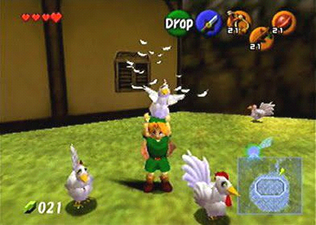

2. la estética visual en el juego cuphead particularmente en el filtro de imagen que da la sensacion de estar jugando sobre el celuloide gastado de una antigua película:



3.Last guardian es un juego en el que el personaje va creando un lenguaje para que trico, su nueva ¨mascota¨ realice distintas maniobras que ayudan al personaje a pasar de nivel.

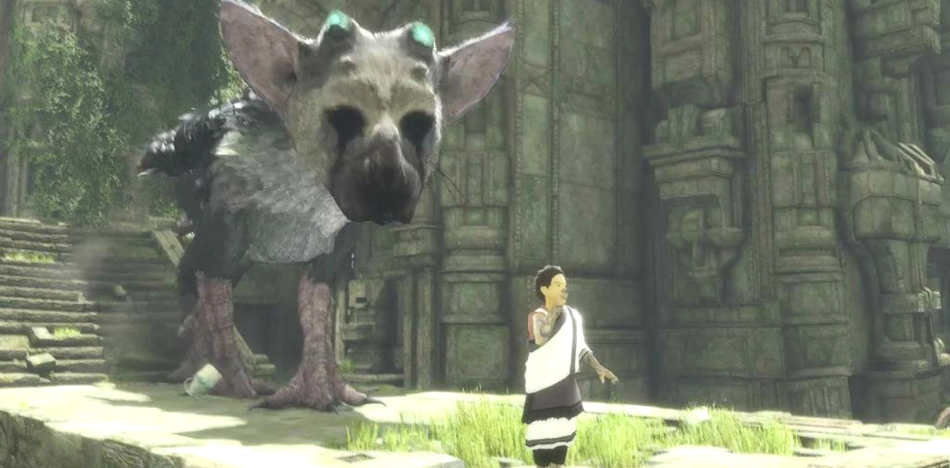

4.Si Donkey Kong se queda solo durante demasiado tiempo en el Donkey Kong Country Returns 3D, éste sacará un dispositivo similar al DS y comenzará a jugar un juego que usa los efectos de sonido de Donkey Kong original.

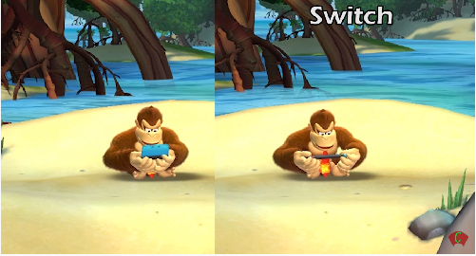

5-mortal kombat muestra un interfaz numérico cuando apretas los botones indicados para realizar combos:

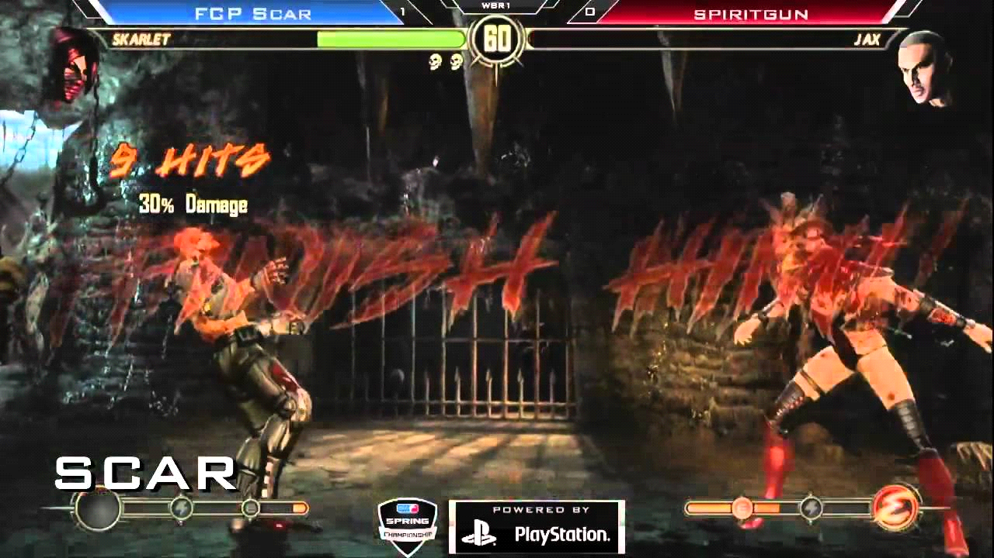

6.mario oddesey permite controlar,con su gorra, a la mayoria de los personajes animados en la plataforma de juego:

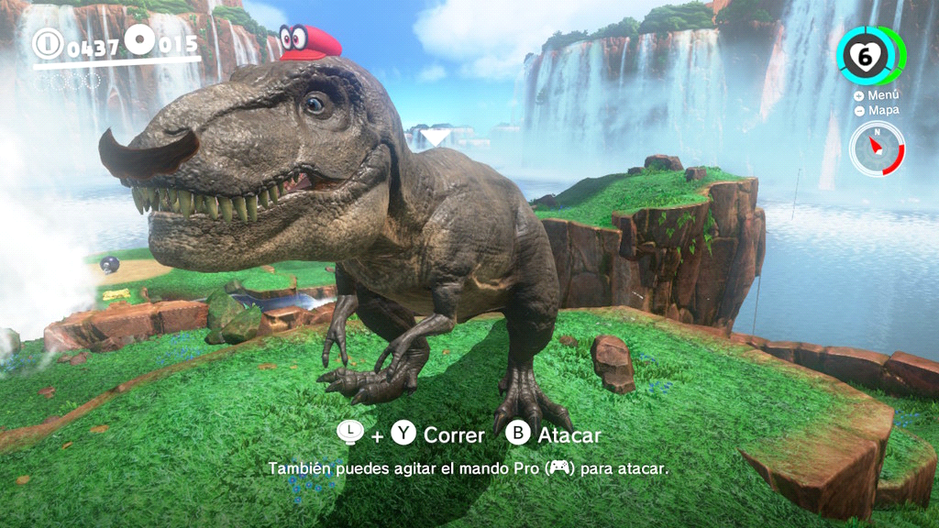

7.silent hill 2 te brindaba distintos finales,según los comandos especificos que realices en el juego. desde abduciones ovnis,hasta suicidio del personaje

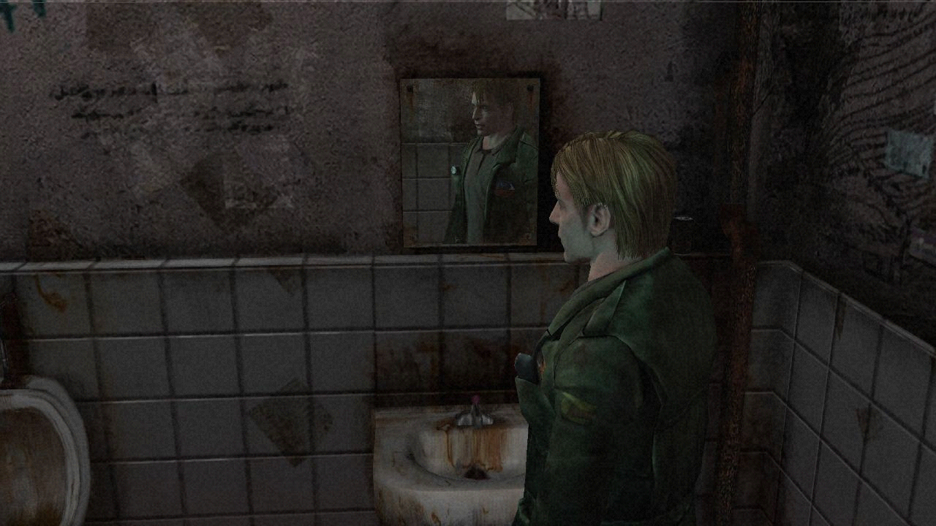

8.el personaje de gta no podia nadar en sus primeras entregas, no fue hasta san andreas en adelante que el avatar pudo interactuar con el agua sin morirse en el intento, con algunas restricciones como barra para aguantar la respiración, hasta tiburones merodeando.

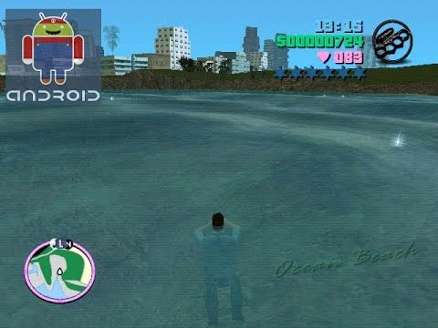

9.el motor gráfico CryEngine Nació como un demostrador de la empresa Crytek de las capacidades de la tarjeta gráfica Nvidia evolucionando hacia un juego completo llamado Far Cry

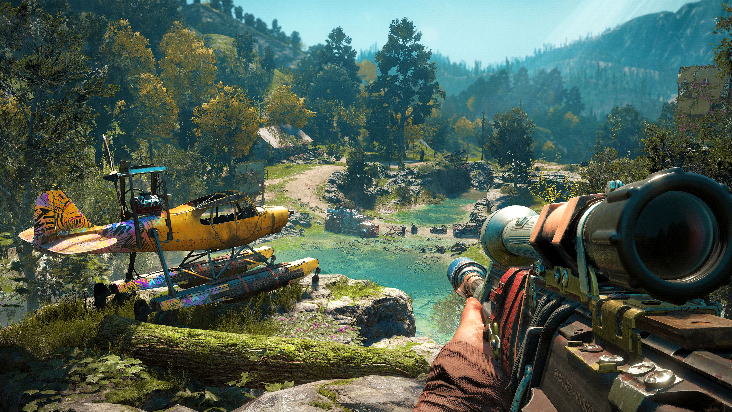

10.el motor DICE Frostbite nacido en el año 2006 para el desarrollo del juego Battlefield Bad Company y que ha evolucionado para convertirse en la principal herramienta de desarrollo de la empresa Electronics Arts (EA).

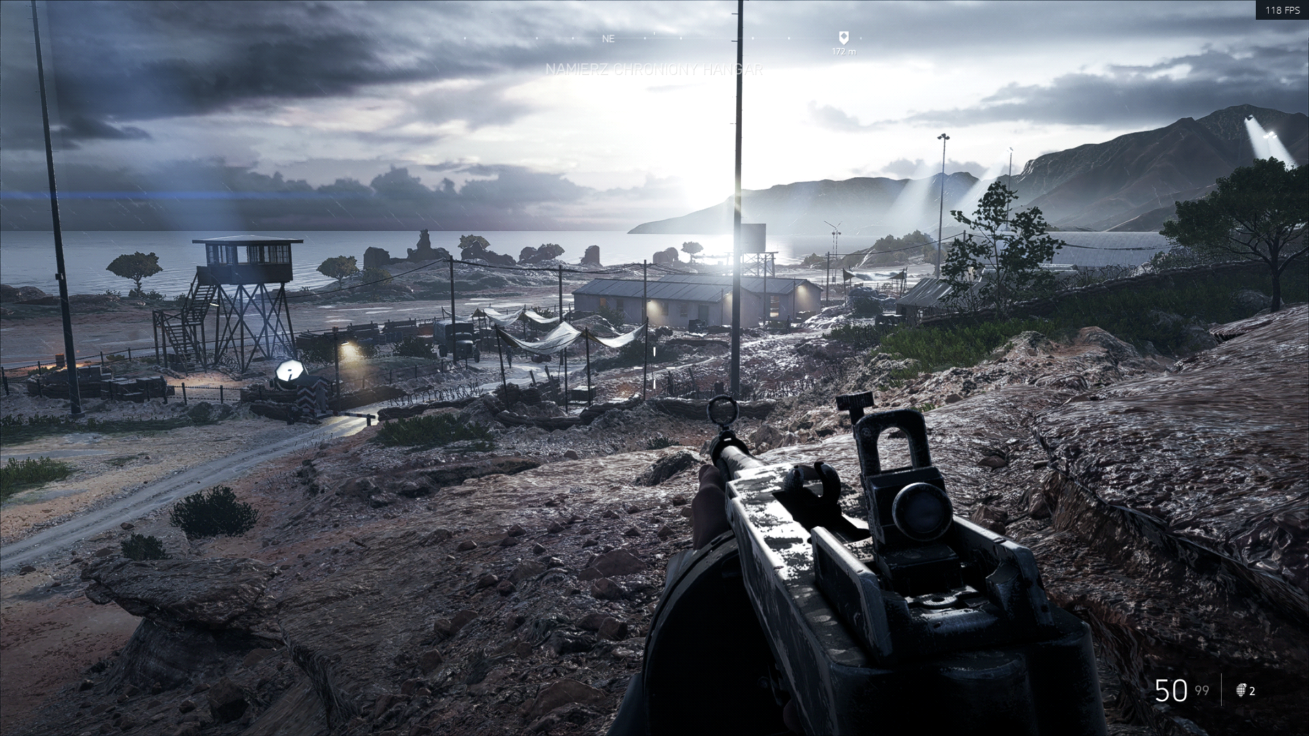

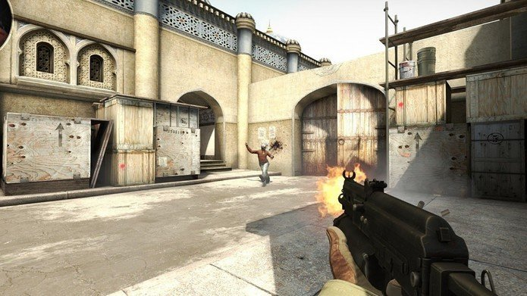

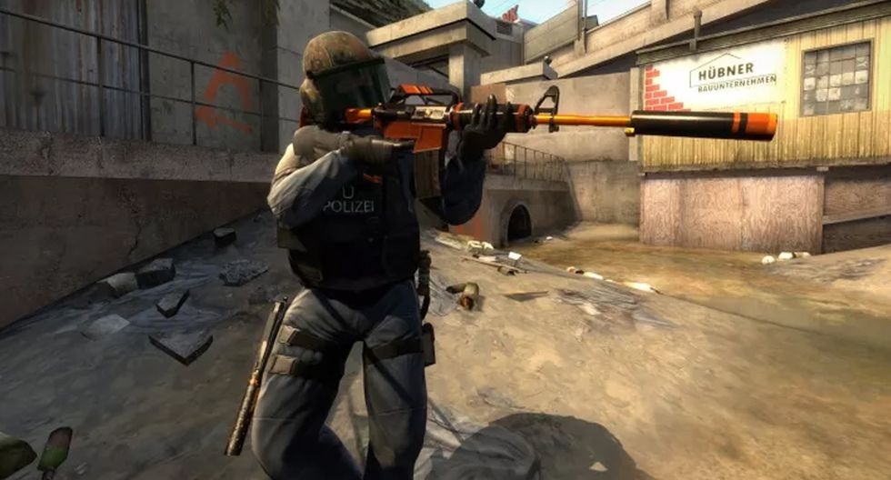

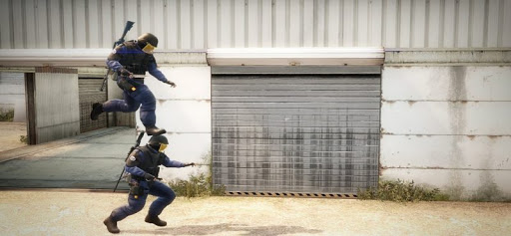

Un ejemplo de un juego en el que el motor gráfico facilita una tarea podría ser el juego Counter Strike Global Offensive, donde el motor gráfico facilita a:

1. La iluminación la cual se nota en el piso por las sombras del personaje, las armas de tales y el mapa en general.
2. El movimiento del personaje con las teclas WASD.
3. El poder disparar presionando el click del Mouse
4. Las colisiones de los personajes entre si y de las balas al impactar con los personajes
5. Las físicas aplicadas al tirar granadas, saltar, etc.
6. Las explosiones de los objetos
7. El movimiento de la cámara mediante movimiento del mouse
8. La generación random de las posiciones de los personajes en el mapa al iniciar cada ronda de juego
9. Físicas aplicadas en las armas al tirarse, caer, colisionar con otros personajes o partes del mapa
10. El timer que representa el tiempo de juego de cada ronda y principio de tales.

En control, se puede obtener habilidades telepáticas que te ayudan a enfrentar a tus enemigos lanzándoles escombros y otros materiales, utilizarlos para cubrirte frente ataques y derribar paredes.

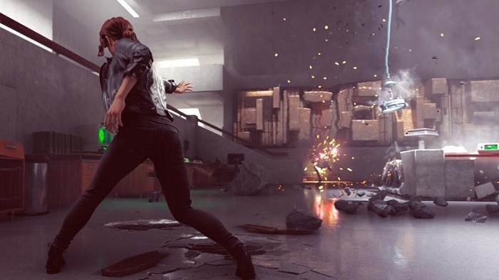

Valve nos presentó un juego de resolución lógica utilizando un dispositivo con la capacidad de teletransportarse en dos superficies planas.

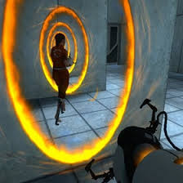

Need for speed most wanted nos brindan siete niveles de persecución policial, uno más complicado que el otro, en los diferentes modos de carrera.

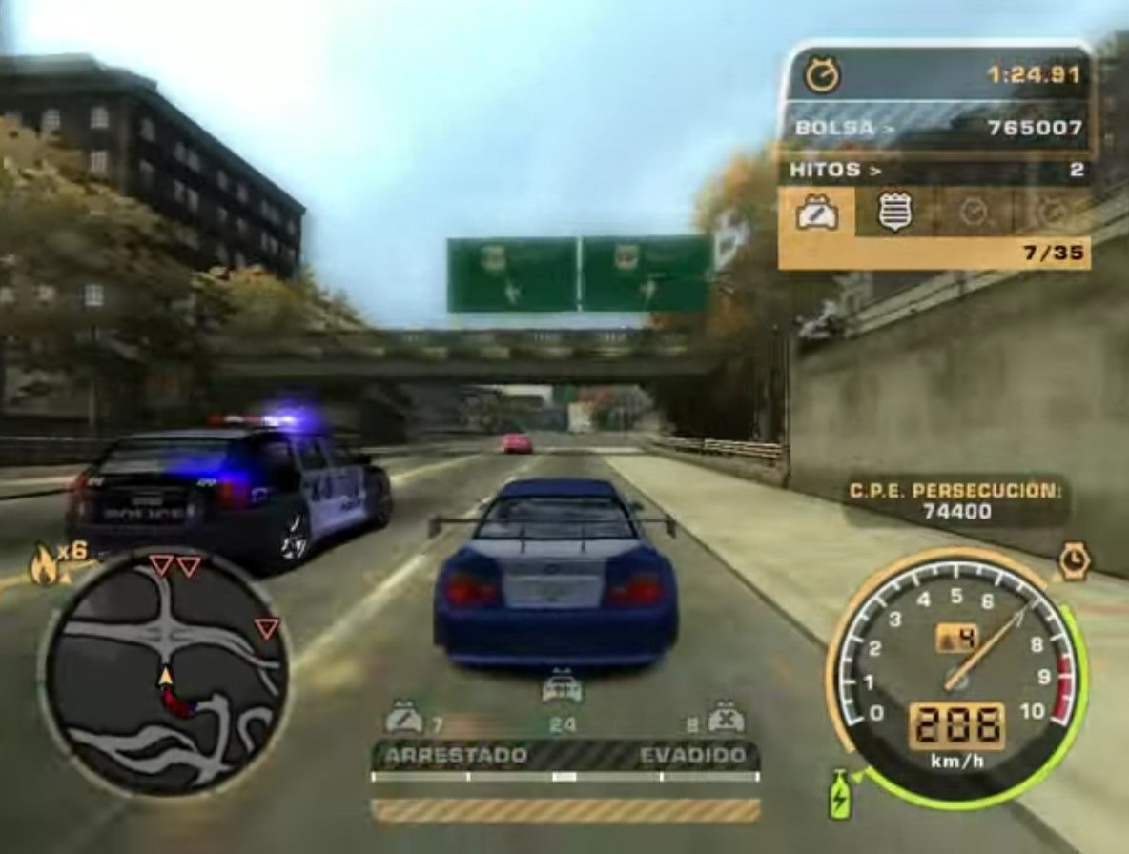

Resident evil 4 nos presenta un modo de shooter en tercera persona, a diferencia de sus sagas anteriores que no brindaba una cámara en plano fijo.

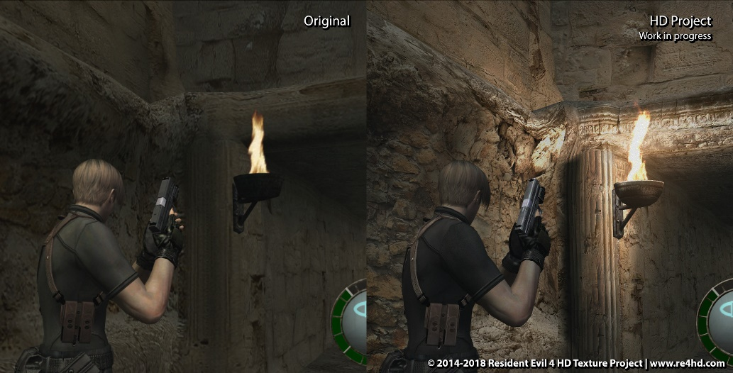

En Scream go hero, el jugador tiene que utilizar la voz para que el personaje pueda llegar a la meta.

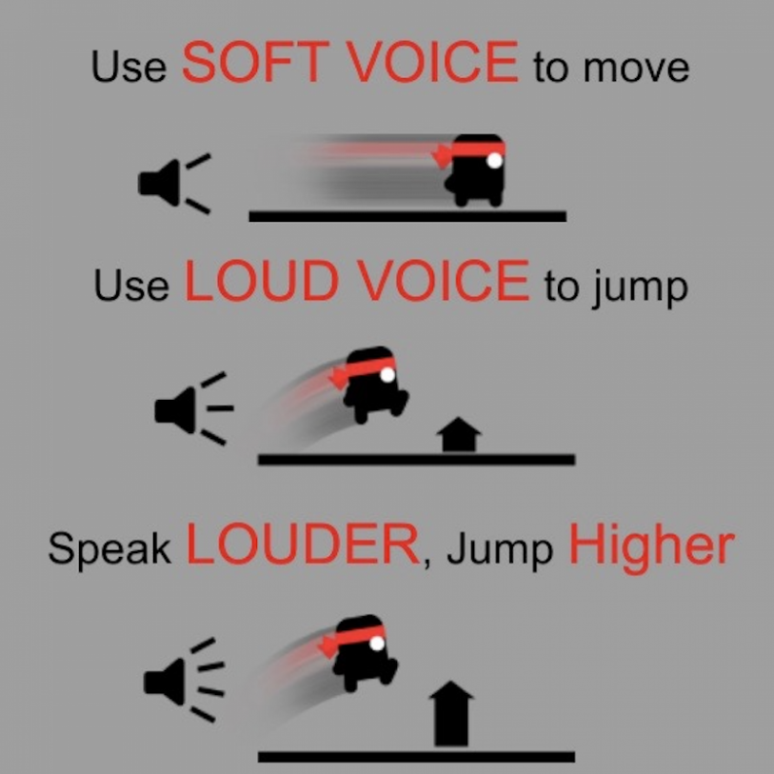

Assasins creed unity ofrece al jugador la capacidad de treparse en todas las construcciones del mapa abierto, al mejor estilo parkour.

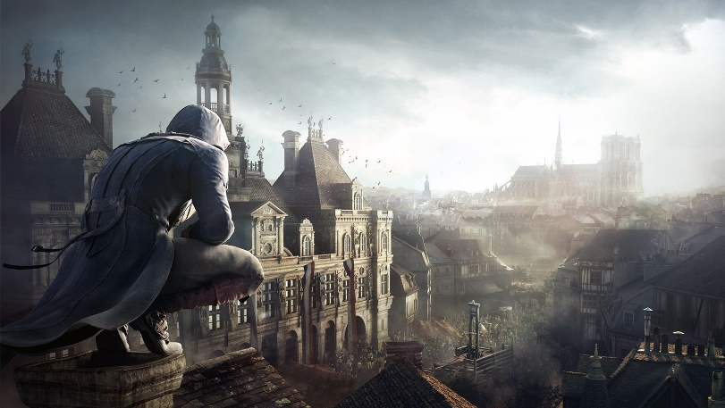

En arms, los jugadores pueden tener una experiencia de lucha con unos brazos extensibles que pueden tener diferentes mecánicas; golpes eléctricos, golpes múltiples, golpes boomerang,etc.

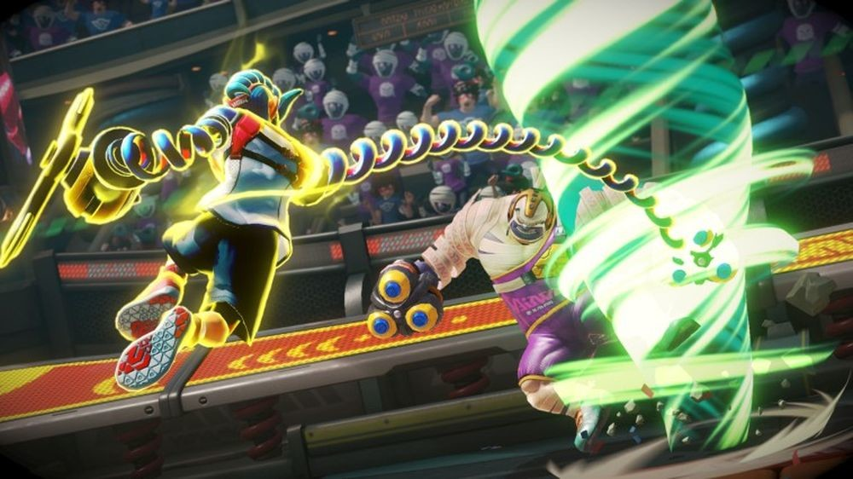

*Sound shapes es un juego que tiene un enfoque musical. A medida que el personaje pase por unos puntos ubicados en la plataforma, una nueva capa de música se irá desbloqueando.*

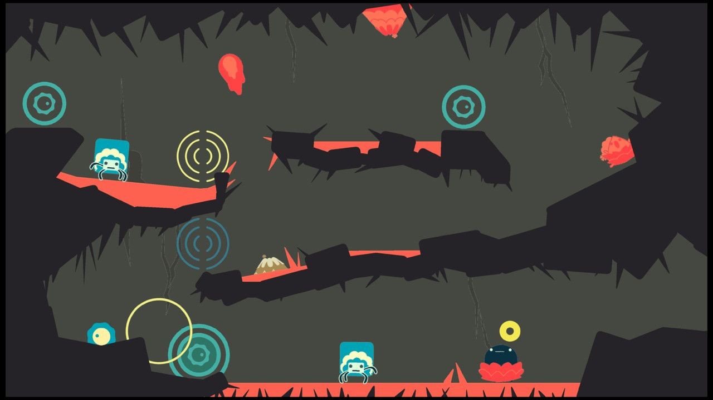

Pokemon go utilizó la realidad aumentada para que el jugador tenga una experiencia de juego a medida que se desplaza en la vida real.

